**Verrassend muzikale Ploeg lost cabaretbelofte in**

**SANDER BECKER**

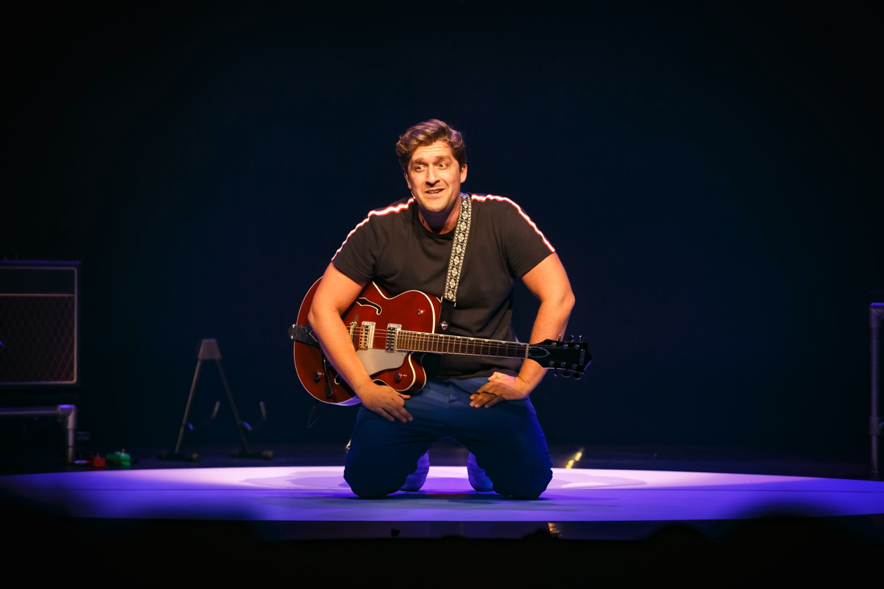

**Ploeg speelt woeste solo's en ingetogen frasen.** Foto Bob Bronshoff

cabaret

Alex Ploeg

'Ultimatum'

*Zijn gitaarspel is ver verheven boven het tjikke-tjikke-tjik van andere cabaretiers* ****

Voor maatschappelijk engagement hoef je bij Alex Ploeg (32) niet aan te kloppen. In zijn eerste avondvullende programma, dat deze week in première ging, houdt de cabaretier zich verre van #MeToo, vluchtelingen of dividendophef.

Waar het dan wel over gaat? Vooral over Ploeg zelf en dat blijkt stof genoeg voor een hilarische voorstelling.

Ploeg, bekend van zijn satirische sketches in het tv-programma 'Klikbeet', stelt zich kwetsbaar op. Met veel zelfspot vertelt hij hoe hij zich uit de goot heeft getrokken. Jarenlang hing hij thuis op de bank 'als een vadsige narcist', totdat hij besloot af te vallen en iets van zijn leven te maken.

De cabaretier steekt de draak met zijn sneue leven zonder vriendin of academische titel. Ook zijn familie moet het ontgelden, net als het kakkersmilieu waarin hij als dokterszoon opgroeide.

Tussendoor richt hij zijn pijlen op externe fenomenen, zoals de traditionele Gooise scholier die op 4 mei een quasidiepzinnig gedicht voordraagt. Daar mag je eigenlijk niets van zeggen, weet Ploeg, want het is nog maar een kind en het gaat over de Holocaust. "Maar waar is de damschreeuwer als je hem nodig hebt?"

Behalve een grappenkanon blijkt Ploeg een begenadigd gitarist. Met zijn metallicrode elektrische monster soleert hij er woest op los, om even later de prachtigste ingetogen frasen uit de snaren tevoorschijn te toveren. Zijn spel is kwalitatief ver verheven boven het tjikke-tjikke-tjik van andere tokkelende cabaretiers. De liedteksten, onder meer over een geriatrische vrijpartij met een 'oma' die rijmt op 'stoma', slaan ook aan.

De meest waarachtige Ploeg krijgt het publiek vermoedelijk te zien wanneer de artiest een inkijkje biedt in zijn angsten. Zo is daar de angst voor 'volwassenheid', een uiterst wankel en overschat concept. Of de angst om tijdens een crematie ineens iets heel geks te doen. Met zijn moeilijk beheersbare brein herinnert Ploeg aan collega's als Ronald Goedemondt en Wim Helsen, ook meesters in het krankzinnig absurdiseren van alledaagse taferelen.

Ploeg werkte jaren in de schaduw als tekstschrijver voor humoristische radio- en tv-programma's. Hij is ook gestaald in de stand-upcomedy, al mag zijn dictie soms helderder. Zijn ster is duidelijk rijzende.

Twee jaar geleden won hij de publieksprijs van het Camarettenfestival. Vorig jaar riep de Volkskrant hem uit tot 'Comedytalent van 2018'. De vraag was alleen nog of hij een avondvullend programma in zich had. Ja dus. Met deze geslaagde en gelaagde debuutvoorstelling lost hij zijn belofte ruimschoots in.